Лекция 14 Антенны
11.1. Определение антенны
11.2.Диаграмма направленности
11.3. Поляризация антенн
11.4. Коэффициенты усиления антенн
11.5. Распространение сигнала Дифракция электромагнитных волн
11.6. Распространение волн вдоль линии прямой видимости
11.7. Передача сигнала в пределах линии прямой видимости Затухание
11.8. Потери в свободном пространстве.
11.8.1. Шум
11.8.2. Атмосферное поглощение

Аннотация: Правильная установка и настройка антенн требует определенных знаний. Необходимо иметь представление о диаграммах направленности и поляризации антенн. Правильный расчет коэффициента усиления на начальном этапе поможет избежать ошибок и неправильной работы антенн при эксплуатации. Необходимо также учитывать различного рода искажения при передаче сигнала, которые оказывают крайне негативные воздействие на него. В целом, лекция будет полезна для понимания сути работы антенн.

11.1. Определение антенны
Антенну можно определить как проводник, используемый для излучения или улавливания электромагнитной энергии из пространства. Для передачи сигнала радиочастотные электрические импульсы передатчика с помощью антенны преобразуются в электромагнитную энергию, которая излучается в окружающее пространство. При получении сигнала энергия электромагнитных волн, поступающих на антенну, преобразуется в радиочастотные электрические импульсы, после чего подается на приемник.
Как правило, при двусторонней связи одна и та же антенна используется как для приема, так и для передачи сигнала. Такой подход возможен, потому что любая антенна с равной эффективностью поставляет энергию из окружающей среды к принимающим терминалам и от передающих терминалов в окружающую среду.
Для правильной настройки антенн разберем некоторые ее характеристики.

11.2.Диаграмма направленности
Антенны излучают энергию во всех направлениях. Однако в большинстве случаев эффективность передачи сигнала для различных направлений неодинакова. Наиболее распространенным способом определения эффективности антенны является диаграмма направленности, которая представляет собой зависимость излучающих свойств антенны от пространственных координат. Диаграммы направленности антенн представляются как двухмерное поперечное сечение трехмерной диаграммы.
Один из наиболее простых типов диаграммы направленности соответствует идеальному случаю так называемой изотропной антенны. Под изотропной антенной понимают точку в пространстве, которая излучает энергию одинаково во всех направлениях. Диаграмма направленности для изотропной антенны представляет собой сферу, центр которой совпадает с положением антенны (рис. 11.1а). Расстояние от антенны до любой точки диаграммы направленности прямо пропорционально энергии, которая была излучена антенной в данном направлении. На рис. 11.1б представлен еще один идеализированный случай - направленная антенна с одним выделенным направлением излучения (вдоль горизонтальной оси).
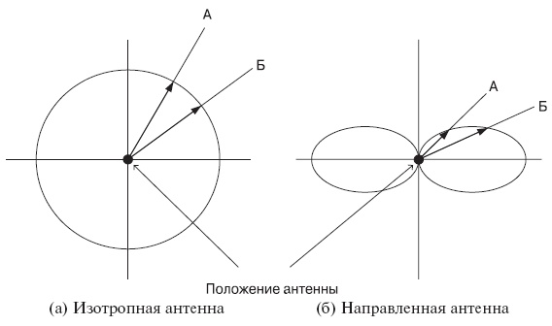
Рис. 11.1. Диаграммы направленности
Размер диаграммы направленности может быть произвольным. Важно лишь, чтобы в каждом направлении были соблюдены пропорции. Чтобы на основе относительного расстояния определить приведенную мощность в заданном направлении, от точки размещения антенны до пересечения с диаграммой направленности проводят прямую линию под соответствующим углом наклона. На рис. 11.1б для двух антенн сравниваются два угла передачи сигнала (А и Б). Изотропной антенне соответствует ненаправленная круговая диаграмма; векторы А и Б равны по величине.

11.3. Поляризация антенн
Важной характеристикой антенны является ее поляризация. В системах радиодоступа используют антенны с вертикальной, горизонтальной и круговой (с правым и левым вращением) поляризациями ( рис. 11.2).
Учет поляризации позволяет получить дополнительные энергетические преимущества при решении задач электромагнитной совместимости, планировании зон обслуживания и т. д. При заполнении определенного пространства точками доступа до предельного уровня, после которого взаимные радиопомехи начинают мешать нормальной работе сетей, достаточно изменить поляризацию антенн, после чего можно продолжать наращивать радиосеть.
В плоской электромагнитной волне векторы вертикального электрического и магнитного полей в каждый момент времени ориентированы в пространстве определенным образом. Поляризация электромагнитной волны является ее пространственно-временной характеристикой и определяется видом траектории, описываемой концом вектора электрического поля в фиксированной точке пространства. На антеннах с поляризацией на задней стороне есть указатель в виде стрелки, который и определяет необходимую поляризацию.
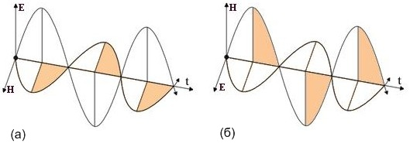
Рис. 11.2. Вертикальная (а) и горизонтальная (б) поляризации
При круговой или циклической поляризации электромагнитное поле вращается вокруг оси с определенным циклом, или шагом, так, что в разных точках пространства принимает или вертикальную, или горизонтальную поляризацию. Такой вид поляризации применяется сравнительно редко.

11.4. Коэффициенты усиления антенн
Коэффициент усиления является мерой направленности антенны. Данный параметр определяется как отношение мощности сигнала, излученного в определенном направлении, к мощности сигнала, излучаемого идеальной ненаправленной антенной в любом направлении.
Коэффициент усиления антенны по отношению к дипольной антенне обычно дается в , а по отношению к изотропной - в .
Впервые использованная для измерений интенсивности сигнала единица измерения децибел была названа так в честь Александра Грэма Бэлла. Значения в децибелах вычисляются по логарифмической шкале, что позволяет обеспечить спецификацию характеристик в широком диапазоне напряжений или мощностей (см. (11.1) и (11.2)).
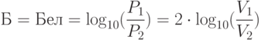 | (11.1)
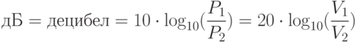 |  |  | ( 11.2)
где P₁ - измеренная мощность ( Вт ); P₂ - эталонная мощность ( Вт ); V₁ - измеренное напряжение ( В ); V₂ - эталонное напряжение ( В ).
Пример 11.1
Если на входе линии передачи уровень мощности сигнала составляет 100 мВт, а на некотором расстоянии 50 мВт, то ослабление сигнала можно выразить следующим образом:
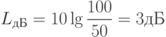
В децибелах выражается относительное, а не абсолютное отличие сигналов. Ослабление сигнала с 10 Вт на 5 Вт также является ослаблением на 3 дБ.
Пример 11.2
Использование децибелов полезно при определении усиления или снижения мощности, происходящего на последовательности передающих элементов. Рассмотрим, например, последовательность элементов, на вход которой подается мощность 4 мВт, первый элемент является кабельной сборкой с затуханием 12 дБ, второй элемент - это усилитель с усилением 35 дБ, а третий - еще одна кабельная сборка с затуханием 10 дБ. Суммарное усиление тракта равно ( -12 + 35 - 10 ) = 13 дБ. Вычисляем мощность на выходе:
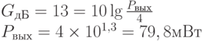
Значения в децибелах связаны с относительными амплитудами или изменениями амплитуд, но никак не с абсолютными уровнями. Было бы удобно представить абсолютный уровень мощности также в децибелах, чтобы можно было легко вычислять усиление или снижение мощности по отношению к исходному сигналу. Поэтому в качестве эталонного уровня выбрана величина 1 Вт, а абсолютный уровень мощности - в или (децибел-ватт). Он определяется следующим образом:
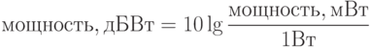
Широко используется и другая производная единица - ( ) (децибел-милливат). В этом случае за эталонный уровень мощности принимается 1 мВт.
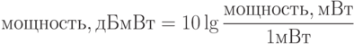
Увеличение мощности сигнала в одном направлении возможно лишь за счет остальных направлений распространения. Другими словами, увеличение мощности сигнала в одном направлении влечет за собой уменьшение мощности в других направлениях. Необходимо отметить, что коэффициент усиления характеризует направленность сигнала, а не увеличение выходной мощности по отношению к входной (как может показаться из названия), поэтому данный параметр часто еще называют коэффициентом направленного действия.

11.5. Распространение сигнала Дифракция электромагнитных волн
При распространении сигнал, излученный антенной, может огибать поверхность Земли, отражаться от верхних слоев атмосферы либо распространяться вдоль линии прямой видимости.

Дифракция электромагнитных волн
При огибании поверхности Земли (см. рис. 11.3) путь распространения сигнала в той или иной степени повторяет контур планеты. Передача может производиться на значительные расстояния, намного превышающие пределы прямой видимости. Данный эффект имеет место для частот до 2 МГц. На способность сигналов, принадлежащих данной полосе частот, повторять кривизну земной поверхности влияет фактор дифракции электромагнитных волн. Данное явление связано с поведением электромагнитных волн при наличии препятствий.
Рассеяние электромагнитных волн указанного диапазона в атмосфере происходит таким образом, что в верхние атмосферные слои эти волны не попадают.

11.6. Распространение волн вдоль линии прямой видимости
Если частота радиосигнала превышает 30 МГц, то огибание им земной поверхности и отражение от верхних слоев атмосферы становятся невозможными. В этом случае связь должна осуществляться в пределах прямой видимости ( рис. 11.4).
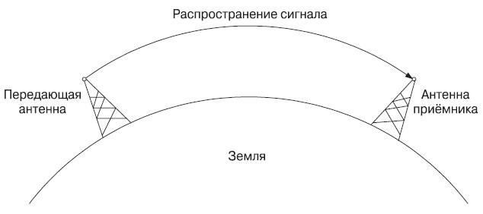
Рис. 11.3. Распространение околоземных волн (частота до 2 МГц)
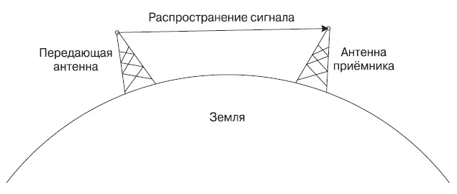
Рис. 11.4. Распространение сигнала вдоль линии видимости (частота свыше 30 МГц)
При связи через спутник сигнал с частотой свыше 30 МГц не будет отражаться ионосферой. Такой сигнал может передаваться от наземной станции к спутнику и обратно при условии, что спутник не находится за пределами горизонта. При наземной связи передающая и принимающая антенны должны находиться в пределах эффективной линии прямой видимости. Использование термина "эффективный" связано с тем, что волны сверхвысокой частоты искривляются и преломляются атмосферой. Степень и направление искривления зависят от различных факторов. Однако, как правило, искривления сверхвысокочастотных волн повторяют кривизну поверхности Земли. Поэтому такие волны распространяются на расстояние, превышающее оптическую линию прямой видимости. Так как связь между точками доступа, работающими в стандартах 802.11a, 802.11b и 802.11g обычно рассчитывается на линию прямой видимости, то в следующей главе рассмотрим, как влияет окружающая среда на полезный сигнал.

11.7. Передача сигнала в пределах линии прямой видимости Затухание
Для любой системы связи справедливо утверждение, что принимаемый сигнал отличается от переданного. Данный эффект является следствием различных искажений в процессе передачи. При передаче аналогового сигнала искажения приводят к его случайному изменению, что проявляется в ухудшении качества связи. Если же передаются цифровые данные, искажения приводят к появлению двоичных ошибок - двоичная единица может преобразоваться в нуль и наоборот. Рассмотрим различные типы искажений, а также их влияние на пропускную способность каналов связи в пределах прямой видимости. Наиболее важными являются следующие типы искажений:
- затухание или амплитудное искажение сигнала;
- потери в свободном пространстве;
- шум;
- атмосферное поглощение;

Затухание
При передаче сигнала в любой среде его интенсивность уменьшается с расстоянием. Такое ослабление, или затухание, в общем случае логарифмически зависит от расстояния. Как правило, затухание можно выразить как постоянную потерю интенсивности (в децибелах) на единицу длины. При рассмотрении затухания важны три фактора.
- Полученный сигнал должен обладать мощностью, достаточной для его обнаружения и интерпретации приемником.
- Чтобы при получении отсутствовали ошибки, мощность сигнала должна поддерживаться на уровне, в достаточной мере превышающем шум.
- При повышении частоты сигнала затухание возрастает, что приводит к искажению.
Первые два фактора связаны с затуханием интенсивности сигнала и использованием усилителей или ретрансляторов. Для двухточечного канала связи мощность сигнала передатчика должна быть достаточной для четкого приема. В то же время интенсивность сигнала не должна быть слишком большой, так как в этом случае контуры передатчика или приемника могут оказаться перегруженными, что также приведет к искажению сигнала. Если расстояние между приемником и передатчиком превышает определенную постоянную, свыше которой затухание становится неприемлемо высоким, для усиления сигнала в заданных точках пространства располагаются ретрансляторы или усилители. Задача усиления сигнала значительно усложняется, если существует множество приемников, особенно если расстояние между ними и передающей станцией непостоянно.
Третий фактор списка известен как амплитудное искажение. Вследствие того, что затухание является функцией частоты, полученный сигнал искажается по сравнению с переданным, что снижает четкость приема. Для устранения этой проблемы используются методы выравнивания искажения в определенной полосе частот. Одним из возможных подходов может быть использование устройств, усиливающих высокие частоты в большей мере, чем низкие.

11.8. Потери в свободном пространстве. Шум. Атмосферное поглощение
Для любого типа беспроводной связи передаваемый сигнал рассеивается по мере его распространения в пространстве. Следовательно, мощность сигнала, принимаемого антенной, будет уменьшаться по мере удаления от передающей антенны. Для спутниковой связи упомянутый эффект является основной причиной снижения интенсивности сигнала. Даже если предположить, что все прочие причины затухания и ослабления отсутствуют, переданный сигнал будет затухать по мере распространения в пространстве. Причина этого - распространение сигнала по все большей площади. Данный тип затухания называют потерями в свободном пространстве и вычисляют через отношение мощности излученного сигнала к мощности полученного сигнала. Для вычисления того же значения в децибелах следует взять десятичный логарифм от указанного отношения, после чего умножить полученный результат на 10.
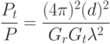 | ( 11.3)
где P_{t} - мощность сигнала передающей антенны; P_{r} - мощность сигнала, поступающего на антенну приемника; - длина волны несущей; d - расстояние, пройденное сигналом между двумя антеннами; G_{t} - коэффициент усиления передающей антенны; G_{r} - коэффициент усиления антенны приемника.
Следовательно, если длина волны несущей и их разнесение в пространстве остаются неизменными, увеличение коэффициентов усиления передающей и приемной антенн приводит к уменьшению потерь в свободном пространстве.

11.8.1. Шум
Для любой передачи данных справедливо утверждение, что полученный сигнал состоит из переданного сигнала, модифицированного различными искажениями, которые вносятся самой системой передачи, а также из дополнительных нежелательных сигналов, взаимодействующих с исходной волной во время ее распространения от точки передачи к точке приема. Эти нежелательные сигналы принято называть шумом. Шум является основным фактором, ограничивающим производительность систем связи.
Шумы можно разделить на четыре категории:
- тепловой шум;
- интермодуляционные шумы;
- перекрестные помехи;
- импульсные помехи.
Тепловой шум является результатом теплового движения электронов. Данный тип помех оказывает влияние на все электрические приборы, а также на среду передачи электромагнитных сигналов.
Если сигналы разной частоты передаются в одной среде, может иметь место интермодуляционный шум. Интермодуляционным шумом являются помехи, возникающие на частотах, которые представляют собой сумму, разность или произведение частот двух исходных сигналов. Например, смешивание двух сигналов, передаваемых на частотах f₁ и f₂ соответственно, может привести к передаче энергии на частоте f₁ + f₂. При этом данный паразитный сигнал может интерферировать с сигналом связи, передаваемым на частоте f₁ + f₂.
С перекрестными помехами сталкивался каждый, кто во время использования телефона переменно слышал разговор посторонних людей. Данный тип помех возникает вследствие нежелательного объединения трактов передачи сигналов. Такое объединение может быть вызвано сцеплением близко расположенных витых пар, по которым передаются множественные сигналы. Перекрестные помехи могут возникать во время приема посторонних сигналов антеннами. Несмотря на то, что для указанного типа связи используют высокоточные направленные антенны, потерь мощности сигнала во время распространения избежать все же невозможно. Как правило, мощность перекрестных помех равна по порядку (или ниже) мощности теплового шума. Все указанные выше типы помех являются предсказуемыми и характеризуются относительно постоянным уровнем мощности. Таким образом, вполне возможно спроектировать систему передачи сигнала, которая была бы устойчивой к указанным помехам.
Однако кроме вышеперечисленных типов помех существуют так называемые импульсные помехи, которые по своей природе являются прерывистыми и состоят из нерегулярных импульсов или кратковременных шумовых пакетов с относительно высокой амплитудой. Причин возникновения импульсных помех может быть множество, в том числе внешние электромагнитные воздействия (например, молнии) или дефекты (поломки) самой системы связи.

11.8.2. Атмосферное поглощение
Причиной дополнительных потерь мощности сигнала между передающей и принимающей антеннами является атмосферное поглощение, при этом основной вклад в ослабление сигнала вносят водные пары и кислород. Дождь и туман (капли воды, находящиеся во взвешенном состоянии в воздухе) приводят к рассеиванию радиоволн и в конечном счете к ослаблению сигнала. Указанные факторы могут быть основной причиной потерь мощности сигнала. Следовательно, в областях, для которых характерно значительное выпадение осадков, необходимо либо сокращать расстояние между приемником и передатчиком, либо использовать для связи более низкие частоты.

